Chorale HARMONIA 85
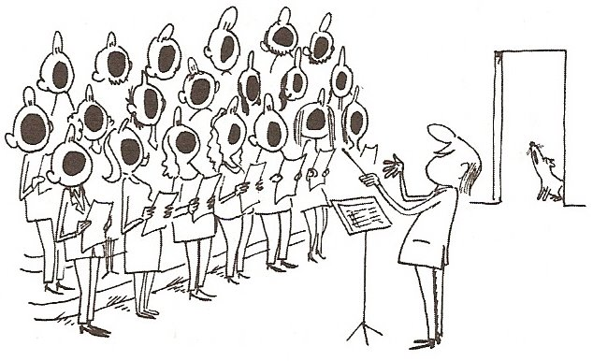
Calendrier des répétitions 2021/2022
(à Champ-Saint-Père, salle polyvalente, 20H00 )

Les vendredis :

*, 17, 24 SEPTEMBRE
* samedi 4 septembre = Forum des associations à CHSTPERE
1, 8, *15, 22 OCTOBRE
* vendredi 15 octobre = AG + répét'
12, 19, 26, * NOVEMBRE
* samedi 27 novembre = Marché de Noël Ecole Saint-Pierre CHSTPERE
3, 10, *,17 DECEMBRE
* samedi 11 décembre = Animation de Noël à Chaillé sous les Ormeaux
7, 14, 21, 28 JANVIER
4, 25 FEVRIER
4, 11, *, 18, 25 MARS
*dimanche 13 mars = concert à St Laurent sur Sèvre
1, 8, 29 AVRIL
6, 13, 20,* MAI
*dimanche 22 mai = 20 ans de la chorale à CHSTPERE
3, 10, 17, 24 JUIN

INFOS:

* Pour chaque répétition, prévoir :

- son classeur de partitions
- 1 criterium
- son masque
- du gel
- (et une bouteille d'eau)

* Avant chaque répétition, vous recevrez par mail la liste des chants que nous travaillerons ainsi que quelques conseils.

